Ma vie au collège

Je m’appelle Maeva et je vais partager mon histoire avec vous. | Au tout début, j’avais une vie heureuse avec mes camarades de classe.
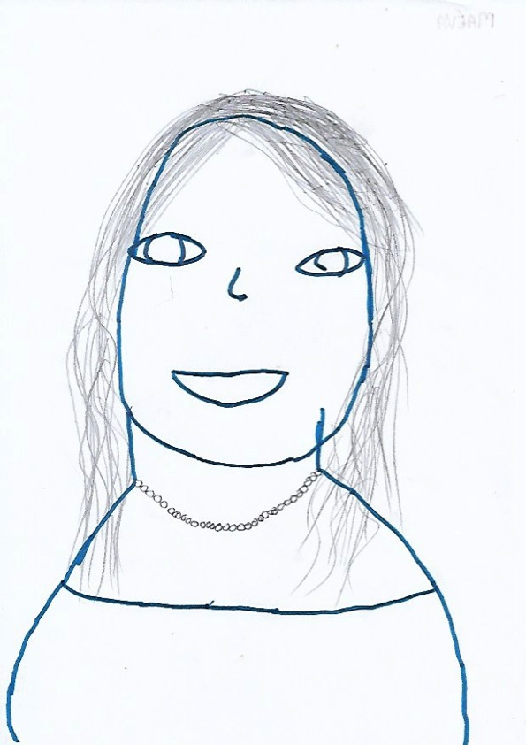
Mais un jour, ma mère a décidé de m’inscrire dans une nouvelle école. Nous sommes allées dans mon nouveau collège pour l’inscription. J’ai visité le collège, la cantine et la vie scolaire. | Lundi 10 janvier 2022 : ma première journée au collège.  Je me suis bien préparée pour passer une belle journée dans ma nouvelle école et j’étais tellement impatiente de rencontrer ma nouvelle classe et me faire des amis.  J’ai oublié de vous dire, je suis en 5ème.
Mais tout ne s’est pas passé comme prévu.  Quand je suis rentrée dans ma classe, je me suis présentée devant tous les élèves. Certains se sont moqués de moi en cachette pendant ma présentation. Mon premier cours s’est plutôt bien passé mais au moment du changement de classe, il y a eu cette fille qui m’a dit des grossièretés. Elle m’a même dit que j’étais vraiment moche. Le pire, c’est qu’elle était dans ma classe et que j’allais la voir tous les jours. Elle s’appelait Rachel. | Pendant toute l’année, elle n’a jamais arrêté de m’embêter et de se moquer de moi. Au début, je me sentais humiliée et triste. Mais au bout d’un moment, j’ai décidé de ne plus faire attention et de me concentrer sur mes études. Je sais que je suis différente mais les autres doivent apprendre à l’accepter.
